唐骏消防车
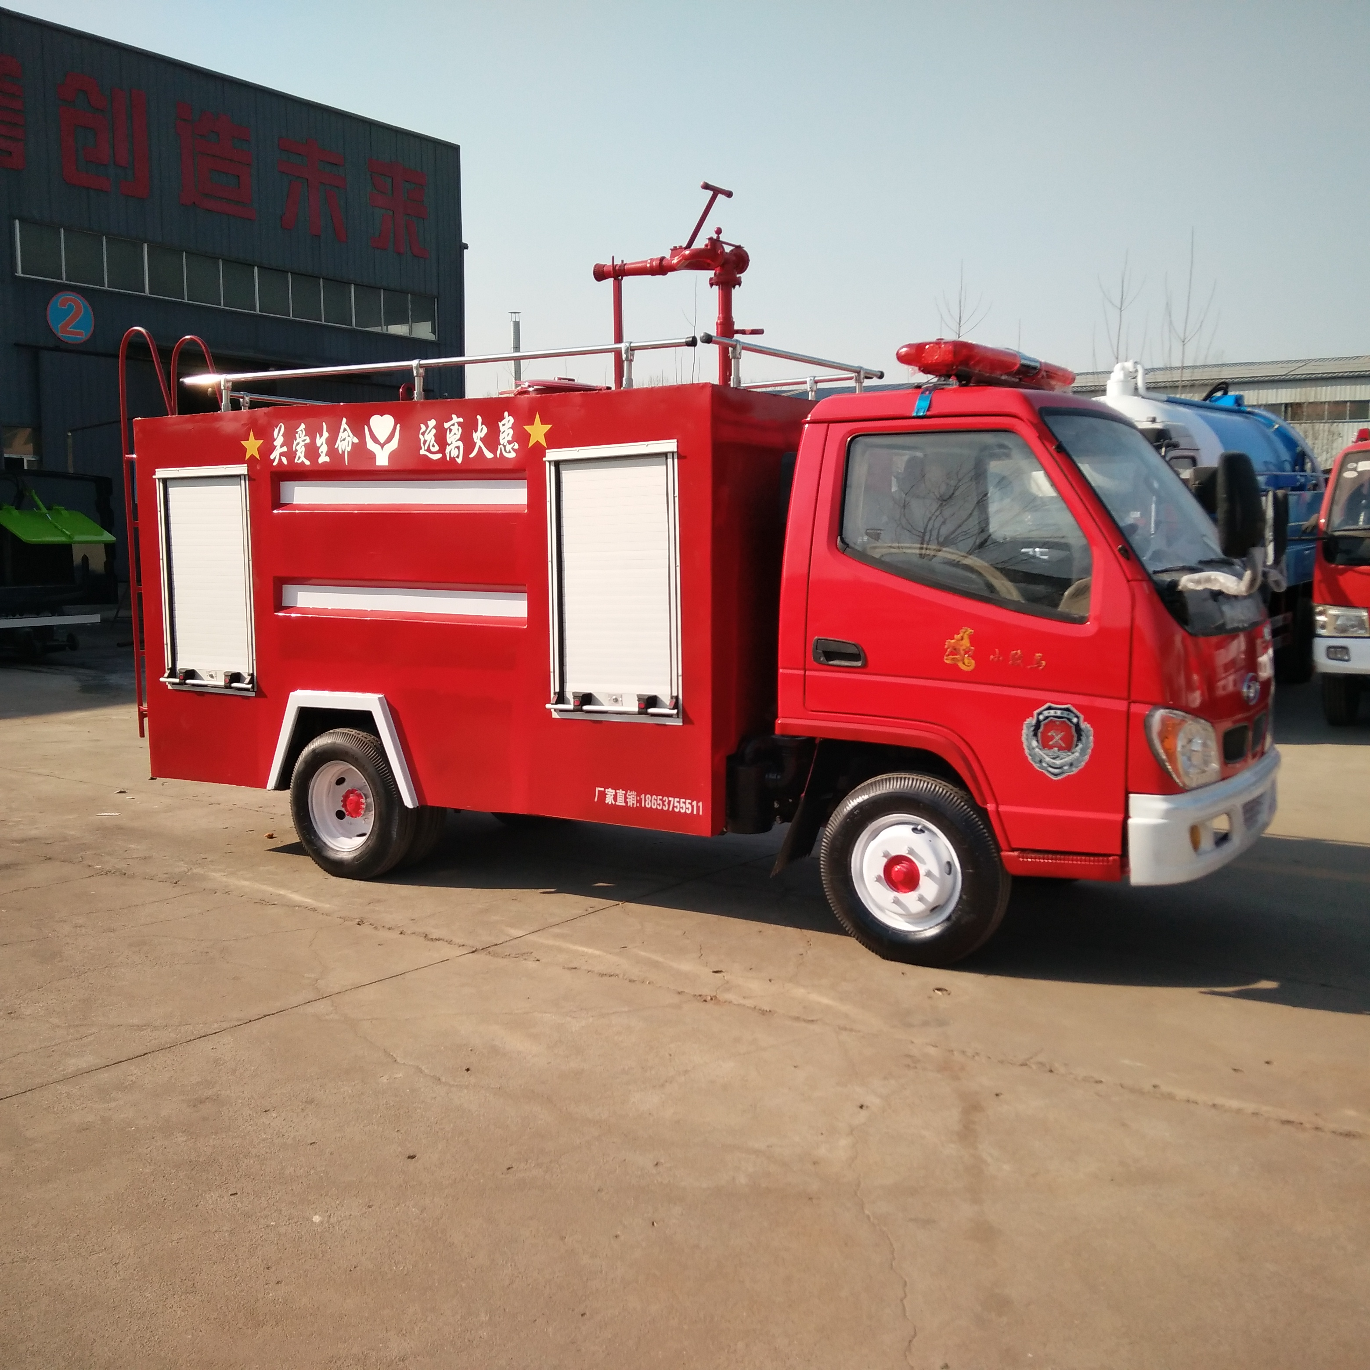
【主要技术参数】
产品商标 | 唐骏牌 |  |  | 公告批次 | 296
产品名称 | 4m³型水罐消防车 |  |  | 产品号 | ZN01P5GN014
总质量(Kg) | 7360 |  |  | 罐体容积(m3) | 3.0
额定载质量(Kg) | 3995 |  |  | 外形尺寸(mm) | 4700×1730×2200
整备质量(Kg) | 3235 |  |  | 货厢尺寸(mm) | ××
额定载客(人) |  |  |  | 准拖挂车总质量(Kg)
驾驶室准乘人数(人) | 3 |  |  | 载质量利用系数
接近角/离去角(°) | 26/13 |  |  | 前悬/后悬(mm) | 1040/1647(mm)
轴数 | 2 |  |  | 轴距(mm) | 2700
轮胎规格 | 700-16 |  |  | 最高车速(Km/h) | 90
其它 | 罐体容积:3.0立方米;罐体尺寸(长×宽×高):2600×1360×1200(毫米);消防员按75千克/人计算;ABS型号为3631010-C2000,生产厂家为东科克诺尔商用车制动系统(十堰)有限公司;侧面防护及后下部防护装置材料材质:Q235,整体式结构;后下部防护装置离地高度:455mm.
功能 |  | 水罐容量 | 装水3000 L
 |  | 消防炮 | 型号：PS20型两用炮 水射程：≥28m/1.0MPa
 |  | 消防泵 | 1,常压泵CB10/20 流量/压力：20L/S/1.0MPa  2,引水时间≤35s 7m吸水深度 夹心式全功率取力器
1、专用部分由液罐、泵室、器材箱、动力输出及传动系统、管路系统、电气系统等组成。
2、消防车采用双排整体式结构，视野开阔，乘员多，可乘坐3人；消防车可在行进中进行灭火，射程远，灭火战斗力强。
3、消防泵型号：CB10/20，流量：20L/S，压力：1.00Mpa。消防炮型号：PS20，射击程＞26米。
4、车厢采用优质钢材、高强度铝合金型材、内外蒙皮均采用波纹铝板整体制造，罐体内设计多道防波板。
5、器材厢外骨架采用优质碳钢板材、内骨架采用高强度铝合金型材、采用内藏式搭接结构设计制作。内饰板采用花纹铝板制作，表面经过阳极氧化处理，坚固耐用。在结构方面，器材厢布置合理、器材取用更加方便，特制夹具固定装置使器材存放更加牢固。
6、器材厢卷帘门采用优质铝合金设计制作，启闭灵活、噪音低、密封性好、外形美观。
7、泵房设置水泵系统、各种仪表、指示灯、液位表、压力表、真空表等装置。

